LOIS À DENSITÉ

1. **Lois continues.**
   1. Lois de probabilité à densité.

Jusqu’à présent, nous n’avons étudié que des variables aléatoires prenant un nombre fini de valeurs (on dit « discrètes »). Nous allons étudier maintenant des lois prenant un nombre infini de valeur. Il est évident (à peu près évident ?) que la probabilité de prendre une valeur bien précise est égale à zéro, puisqu’elle est choisie parmi une infinité d’autres valeurs. Les probabilités non nulles seront des probabilités d’intervalles et non plus de valeurs isolées…et ça va se calculer avec des intégrales.

*Définition :* Une loi de probabilité P sur un intervalle I =[*a* ;*b*] de  est déterminée par une fonction *f* définie, continue et positive sur I telle que . *f* est appelée densité de P. Une variable aléatoire à densité *X* est définie par la donnée de la fonction « densité de probabilité ». Pour tout intervalle [;] contenu dans I, la probabilité pour que *X* appartienne à [;] est .

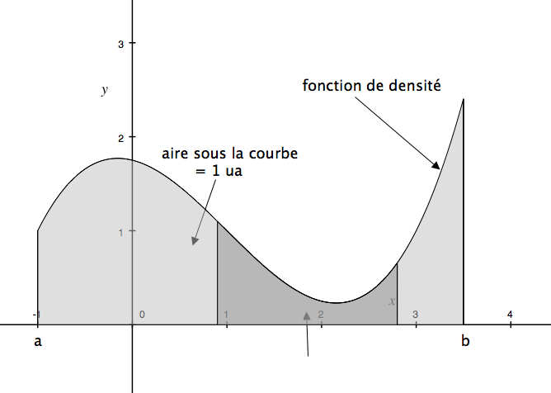







*Remarques :*

*  signifie que la somme des probabilités vaut 1.
* la probabilité pour que *X* appartienne à [;] est donc l’aire du domaine ci-dessus.
* On a bien pour une valeur  isolée . En conséquence, la nature des crochets aux bornes de l’intervalle n’influe pas sur la probabilité ; on peut en conséquence remplacer des inégalités larges par des inégalités strictes et vice-versa.
* .
* On utilisera par la suite les règles usuelles du calcul des probabilités, avec quelques subtilités en plus. Par exemple,  peut être nulle sans que A et B soient disjoint (il suffit que  soit fini).

*Remarques* :

* quand il n’y a pas d’ambiguïté, on note (*X* ≤ *x*) pour (*a* ≤ *X* ≤ *x*) et (*X* ≥ *x*) pour (*x* ≤ *X* ≤ *b*).
* La fonction *F* définie sur [*a*,*b*] par  est appelée fonction de répartition de la variable aléatoire *X* (cette notion n’est pas explicitement au programme, et donc est là pour la culture générale). On a *.* Vous l’utilisez sur la calculatrice (par exemple binomfrep(…)).

*Définition*: Soit *X* une variable aléatoire continue, de fonction de densité *f* sur l’intervalle . Alors l’espérance de *X* est le réel défini par .

*Remarque*: si l’intervalle est du type , alors la loi de densité *f* existe sssi . On a alors  si cette limite existe. De même pour les autres types d’intervalles infinis.

* 1. La loi uniforme.

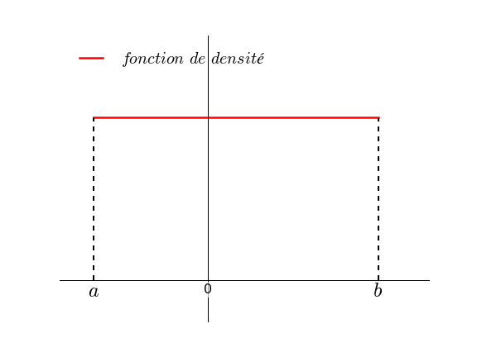*Définition* : On appelle loi uniforme sur I = [*a* ;*b*] la loi de probabilité P dont la densité *f* est une fonction constante sur I.

*Théorème* : on calcule facilement la valeur de *f* : , d’où la probabilité pour que la variable aléatoire *X* appartienne à un intervalle  : .

*Démonstrations (à faire à l’aide du schéma et de la définition de* *) :*

*Théorème*: .

*Démonstration (à faire, la seule difficulté est d’identifier la variable)*:



*Remarques* :

* dans le cas de la loi uniforme sur [0 ;1], la probabilité d’un intervalle est alors la longueur de cet intervalle.
* La loi uniforme généralise au continu ce que l’équiprobabilité est au discret. Elle intervient dans de nombreuses situations notamment dans le choix d’un point au hasard sur un segment ou un intervalle I.
* Compléter le schéma de la définition (ci-dessus) avec les résultats des deux théorèmes.

*Exemple* : On choisit un nombre réel au hasard dans l’intervalle [0;10]. La probabilité pour que ce nombre soit compris entre 1 et  est .

* 1. **Un exemple de variable aléatoire.

Soit OAB un triangle rectangle isocèle en A, avec AB = 1. Un point M étant pris au hasard sur le coté [A ;B], l’angle géométrique  varie aléatoirement dans l’intervalle . On va chercher la densité de la loi de probabilité de .

Pour ** fixé dans , on a . Ainsi la probabilité de l’événement (0 ≤ ** ≤ **) est égale à celle de l’événement (AM ≤ tan **). Or cette probabilité est tan ** puisque M suit la loi uniforme sur [0 ;1]. On a donc 

On a obtenu la seconde égalité en dérivant : , à vérifier, et avec .

On dit que ** est une variable aléatoire à valeurs dans , qui suit la loi de probabilité dont la densité est la fonction *f* définie sur  par .

On remarque que l’on a bien .

* 1. La loi exponentielle.

Soit ** un réel strictement positif et *f* la fonction définie sur [0 ;+∞[ par . La fonction *f* est strictement positive, continue, décroissante avec .

Il est de plus clair que la fonction  est une primitive de *f* sur [0 ;+∞[, d’où : puis .

On peut donc généraliser à l’intervalle [0 ;+∞[ la notion de loi de probabilité à densité. On utilisera souvent cette loi dans des problèmes de durée de vie, dans ce cas on prend plutôt *T* comme symbole pour la variable aléatoire.

On pose comme précédemment :

.

En particulier .

On peut reprendre les définitions des paragraphes précédents.

*Définition* : Soit ** un réel strictement positif. La fonction définie sur [0 ;+∞[ par  est la densité d’une loi de probabilité *P* appelée loi exponentielle de paramètre **.

De même, une variable aléatoire *T* à valeurs dans [0 ;+∞[ suit la loi exponentielle de paramètre  lorsque la probabilité de l’événement (0 ≤ *T* ≤*t*) –noté simplement (*T* ≤ *t*)- vaut .

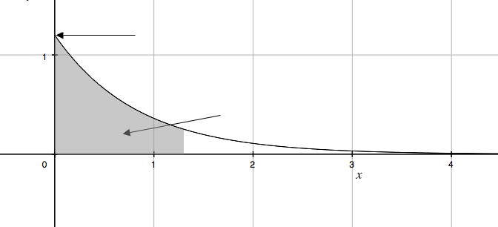

*t*





*Remarque/théorème* :

Cette loi est appelée aussi loi de durée de vie sans vieillissement. Elle doit rappeler fortement quelque chose à tous les fanatiques de la radioactivité.

Le « sans vieillissement » vient du fait suivant. La durée de vie d’un individu, au sens statistique du terme, est une variable aléatoire à valeurs dans [0 ;+∞[, où l’événement (*T* ≥ *t*) signifie que l’individu est encore vivant à l’instant *t*. On montre ci-dessous que la probabilité que l’individu soit vivant à l’instant *t* + *h* ne dépend pas de *t* (autrement dit, l’individu a le même espoir de vivre 10 ans de plus, que ce soit lorsqu’il est âgé de 20 ans ou bien de 100 ans). En formalisant avec les probabilités conditionnelles :, l’expression ne dépend pas de *t* (pour tout *h* ≥ 0).

*Démonstration (bien comprendre le passage de la 2ème à la 3ème expression)*:

 qui est bien indépendant de t. On a  car .

*Corollaire* : 

*Propriété* : .

*Remarque* : on peut aussi définir la variance et l’écart-type pour une loi à densité, par  et , on a alors pour la loi exponentielle : .

*Démonstration pour le calcul de l’espérance :*

* Avec une intégration par parties :



* Sans ipp, il a été demandé au bac de montrer que .
* Puis on passe à la limite quant  (à faire)

1. **Loi normale**
   1. Loi normale centrée réduite.

*Théorème de De Moivre-Laplace*: soit *n* un entier naturel et *p* un réel de . Soit  une variable aléatoire suivant la loi binomiale B(*n*;*p*). Soit  la variable aléatoire .

Alors, pour tous nombres réels *a* et *b* tels que  :

 tend vers  lorsque *n* tend vers +∞.

*Définition*: Dire qu’une variable aléatoire *X* suit la loi normale centrée réduite signifie que sa densité est définie sur  par. Notation : *X* suit la loi N(0 ;1).

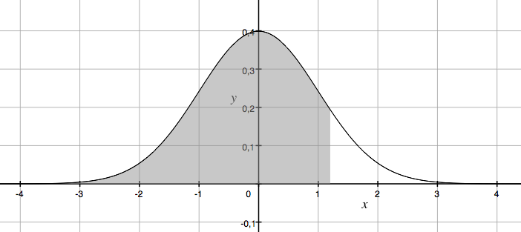

*Remarques*:

* Il n’est pas possible de déterminer explicitement une primitive de *f* ;
* Donc on ne peut rien écrire de plus que .
* Le théorème de De Moivre-Laplace permet d’approximer une loi binomiale, de calcul complexe dès que *n* devient grand, par un calcul plus simple (même si ça n’en a pas l’air !)
* Démontrer que la loi normale est bien une loi de probabilité est assez difficile (voir exercice II-40 du document « exercices exigeants »).

*Propriété* : Soit *X* une variable aléatoire suivant la loi normale centrée réduite N(0 ;1). Pour tout réel , il existe un unique réel positif  tel que .

*Démonstration*:

Comme  est continue sur , on peut définir la fonction *F* sur  par .

On a  et  puisque *f* est une densité de probabilité sur .

De plus,  pour raison de symétrie.

Donc 

*F* est donc strictement croissante et continue de  vers  (*F* est une bijection de  vers ). On peut appliquer le théorème des valeurs intermédiaires : pour tout , il existe un unique réel  de  tel que . Par conséquent, pour tout réel , en posant , on a .

*Cas particuliers*:  et , c’est à dire que  et  (95 % des réalisations de *X* sont entre -1,96 et 1,96, 99 % des réalisations de *X* sont entre -2,58 et 2,58)

*Théorème*: Soit *X* une variable aléatoire suivant la loi normale centrée réduite N(0 ;1). Alors .

*Démonstration*: .

Or 

Et de même . D’où le résultat.

*Théorème (admis)*: Soit *X* une variable aléatoire suivant la loi normale centrée réduite N(0 ;1). Alors .

* 1. Loi normale

*Définitions*: Dire qu’une variable aléatoire *X* suit la loi normale d’espérance  et d’écart-type  signifie que sa densité est définie sur  par. Notation : *X* suit la loi N( ; ). Ceci est équivalent à dire que la variable aléatoire  suit la loi normale centrée réduite.

*Remarques*:

* La courbe représentative de la densité est symétrique par rapport à la droite d’équation . Elle est dite « courbe en cloche ». L’espérance (la moyenne) joue donc sur la position de la courbe.
* L’écart-type à un impact sur le côté plus ou moins aplati de la cloche. L’écart-type joue donc sur la dispersion autour de la moyenne.

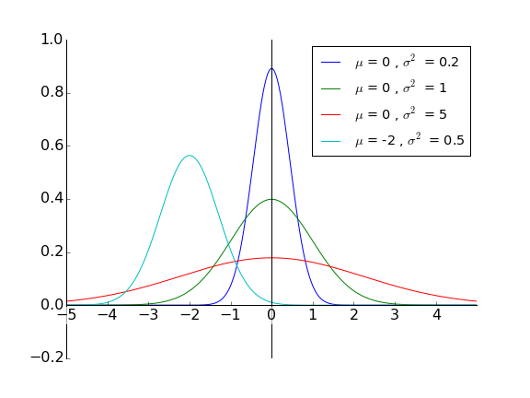

*Propriétés*:

* La probabilité de l’événement  est à peu près égale à 0,68 ;
* La probabilité de l’événement  est à peu près égale à 0,95 ;
* La probabilité de l’événement  est à peu près égale à 0,99 ;

*Exemple*: la masse en kg des nouveaux nés à la naissance est une variable aléatoire qui peut être modélisée par une loi normale de moyenne  et d’écart-type . Quelle est la probabilité qu’un nouveau né pèse moins de 2,5 kg à la naissance ?

On a  à 10-3 près

*Utilisation de la calculatrice*: de nombreux exercices (très formateurs pour l’intelligence) se résolvent en utilisant uniquement la calculatrice.

Voir p 412 du livre, les deux fonctions à utiliser sont :

* normalFRép pour calculer . Si la loi est centrée et réduite, on peut omettre ** et **. Attention à la différence de notation avec N( ; ) ; dans un cas on a , dans l’autre **.
* FracNormale ou InvNormale pour déterminer *k* tel que . Si la loi est centrée et réduite, on peut omettre ** et **. Attention à la différence de notation avec N( ; ) ; dans un cas on a , dans l’autre **.